I. План-схема ОУ.
План-схема района расположения МОУ «Ботовская школа»,
Д.6а
пути движения транспортных средств и детей (учеников)
Д.18
Д.19
Д.22
Д.23
Д.24
Д.21
Д.20
Д.15 с/с
Д.22
Д.6
Д.4
Д.2
Д.3
Д.7
Д.5
стадион
МОУ «Ботовская школа»
ул.Школьная, д.11

Д.19
Д.9 Детский сад
сад
Амбул.
Д.30

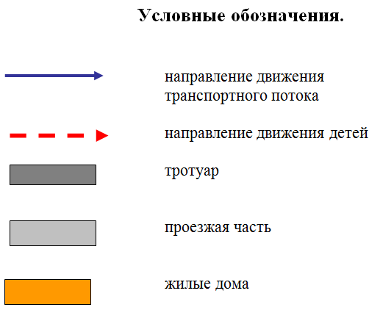
Д.28
Д.26

Д.24

Ул. Ленина

Д.17
магазин

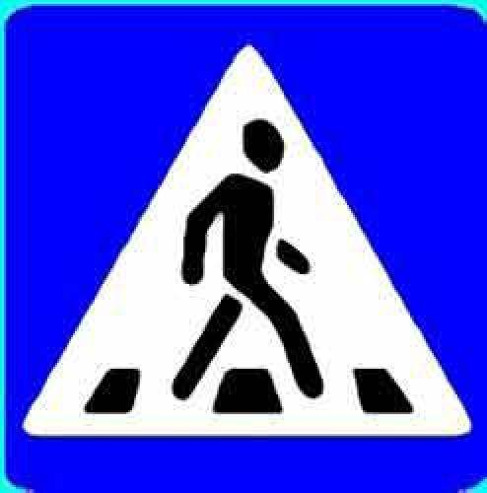
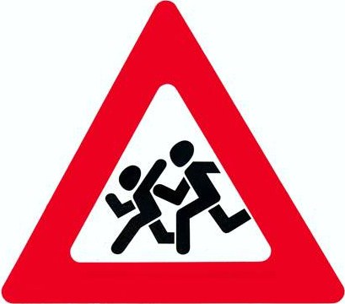

Д.20
ДК

Д.16

Д.14

Д.12

Д.10

Выезд в г.Череповец

